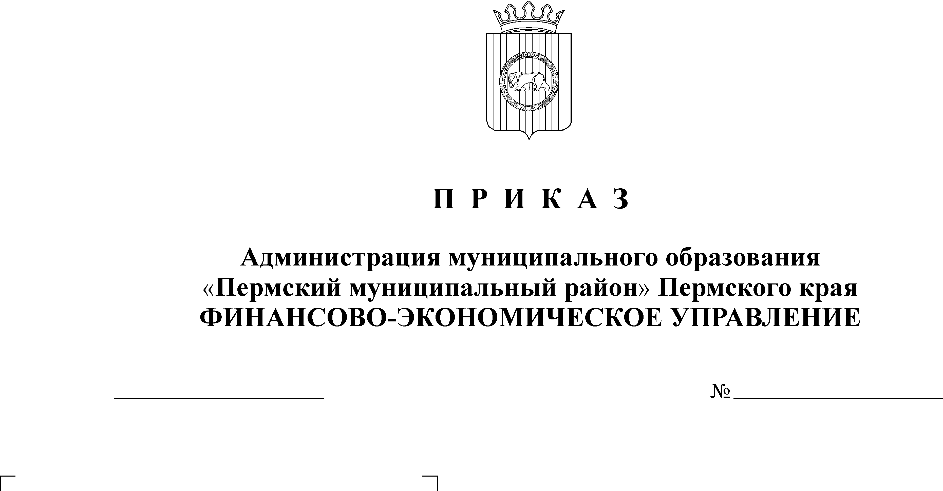
О внесении изменений и дополнений в приказ от 14.10.2010 №137 «О порядке применения бюджетной классификации расходов»

25.01.2011
12

В целях единства бюджетной политики на территории Пермского муниципального района и своевременного составления проекта бюджета Пермского муниципального района на 2011 год и плановый период 2012-2013 годов
ПРИКАЗЫВАЮ:
1. Внести следующие изменения и дополнения в Приказ финансово-экономического управления администрации муниципального образования «Пермский муниципальный район» от 14.10.2010 года №137 «О порядке применения бюджетной классификации расходов»:
1.1. приложение 1 дополнить строкой следующего содержания:
505 65 00 | Денежная выплата, связанная с награждением Почётной грамотой
1.2. в приложении 1 к приказу строку
505 60 00 | Денежная выплата, связанная с награждением Почётной грамотой
исключить.
2. Контроль за исполнением настоящего приказа возложить на заместителя начальника финансово-экономического управления, начальника бюджетного отдела Н.В. Заякину.

Начальник
финансово-экономического управления Т. Н. Гладких

